КГУ «Областная специальная коррекционная школа-сад для детей с задержкой психического развития»

Развитие познавательной активности на уроках математики в специальной (коррекционной) школе VII вида через применение коррекционно-развивающих упражнений.

Подготовила учитель-дефектолог
Усачёва Наталья Валерьевна

Актобе 2022год

Математика в коррекционной школе решает одну из важных специфических задач обучения школьников с нарушением интеллекта – преодоление недостатков их познавательной деятельности и личностных качеств. Изучение математики направлено на формирование определенного типа мышления, развитие познавательных способностей, формирование и коррекцию операций сравнения, анализа, синтеза, обобщения и конкретизации; на создание условий для коррекции памяти, внимания и других психических процессов. Но, так как именно эти процессы у обучающихся коррекционных школ развиты слабо, математика, как учебный предмет дается им с большим трудом. Поэтому нужно найти такие методы и приемы, которые смогли бы увлечь детей, сделать процесс обучения интересным. Уроки математики одновременно с вооружением обучающихся математическими знаниями, формированием разнообразных умений и навыков (вычислительных, измерительных, графического моделирования, решения задач), умственной и учебной деятельности способствуют коррекции недостатков познавательной деятельности и личности обучающихся школы, их социальной адаптации путем связи обучения математики с жизнью, с профессионально-трудовой подготовкой учащихся.
Коррекционная работа ведется мною в следующих направлениях:
а) осуществление индивидуального подхода к детям;
б) предотвращение наступления утомления;
в) использование активизации познавательной деятельности детей;
г) создание ситуации успеха (поощрение успехов детей, помощь каждому ребёнку, развитие в нём веры в собственные силы и возможности);
д) обеспечение обогащения детей математическими знаниями.
В коррекционно-образовательном процессе ориентируюсь на достижение каждым учеником того уровня образованности, который соответствует его потенциальным возможностям.
- Игровые технологии
- Задания на развитие внимания, памяти, мышления, воображения,
- Задания на смекалку, сообразительность, классификацию, сравнение, обобщение
- Задания на установление взаимосвязей и соответствий.
- Технологию укрупнения дидактических единиц и графическое моделирование
- Программированные задания
- Тесты с выбором ответа (ов)
Практика показывает, что при работе с детьми, имеющими интеллектуальную недостаточность, можно и нужно использовать занимательные упражнения, проблемные и программированные задания, задания на смекалку и сообразительность и другие виды, которые вы видите на слайде. Такие задания очень нравятся детям, не надоедают им, заставляют постоянно думать, активизируют их познавательную деятельность. Большое значение в активизации познавательной деятельности школьников имеют игровые моменты, вносящие элемент занимательности в учебный процесс, помогающие снять усталость и напряжение на уроке. Дидактическая игра способствует активизации мыслительной деятельности учащихся, вызывает у детей живой интерес и помогает усвоить им учебный материал. Приведу примеры некоторых заданий, проводимых мной.
Игра «Угадай слово» используется обычно при закреплении материала. Например, при изучении темы «Сложение и вычитание смешанных чисел» дается задание: Расшифруйте название дерева, похожего на елку, у которого шишки растут вверх, а не вниз. Для этого решите примеры.
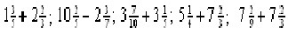

Классификация – это распределение предметов по группам путем выделения в данных предметах тех или иных признаков.
Ребятам нравятся задания на классификацию предметов.
- Проведите классификацию данных дробей;
, , , , , , , , ,
варианты ответов: а) , , , , , , , со знаменателями 5 и 8
б) правильные дроби:, , , неправильные дроби: , ,
В) дроби, неравные единице и дроби, величина которых равна 1: , .
Даны три понятия, между первыми двумя существует определенная связь, между третьим и одним из предложенных существует аналогичная связь, надо найти четвертое слово:
- слагаемое – сумма; множитель - ? (разность, произведение, делитель, умножение)
«Фигуры».
По какому признаку все фигуры можно разбить на 2 группы, 3 группы?

Задания на умение обобщать.
Задания на обобщение включают в себя умение из множества чисел, слов, выражений, предметов и др. выделить «лишнее». От них требуется не только назвать или указать «лишний» предмет, «лишнее» число и др., но и обосновать свой выбор.
- «Какая фигура лишняя».

Среди изображенных пяти фигур четыре имеют в чем-то сходство, а одна от них отличается. Найдите эту «лишнюю» фигуру. Чем она отличается от остальных?
«Лишнее слово».
Найдите «лишнее» слово. Ответ обоснуйте.
- десять, два, пятнадцать, семьдесят, декабрь, восемь.
- Сумма, вычитаемое, слагаемое
- Грамм, километр, тонна
«Назовите одним словом».
- Двадцать, четыре, пятьдесят, один,
- Квадрат, круг, треугольник, прямоугольник
- Условие, вопрос, решение, ответ
- Умножение, разность, сумма, деление
Задачи на развитие памяти.
Детям предлагается зрительно или на слух запомнить как можно больше фигур и чисел или порядок их расположения и нумерацию. Задания можно усложнить путем введения большого числа предметов, которые надо запомнить.
- «Память на числа».
В жизни нам приходится часто запоминать адрес, номер телефона, посчитать деньги при покупке. И всегда в этих случаях нам надо запомнить числа. Вот и сейчас мы будем запоминать числа на слух. Я вам их медленно прочитаю, а вы должны их затем назвать, не нарушая порядка следования: 1, 7, 9, 2, 3, 5.
- «Память на фигуры».
Запомните как можно больше фигур и зарисуйте их.
- «Запоминай мгновенно».
Давайте поиграем. Я буду ставить точки в фигуры, а вы должны запомнить, как я это делаю, и повторить за мной.

Задания на нахождение альтернативных вариантов или комбинаторика, т.е. перебор возможных вариантов.
В жизни человеку часто приходится искать несколько путей решения одной проблемы. Но он не задумывается о том, что тем самым участвует в творческом процессе. Учащимся нужно овладевать приемами альтернативы, чтобы суметь увидеть различные подходы к решению математических задач и выражений. Здесь же можно предлагать ребятам выбрать один или несколько правильных вариантов из множества предложенных или способы их решения.
- У доски три стула. В каком порядке могут расположиться на стульях Наташа, Лена, Андрей (6 вариантов).
2. «Смекай».
Миша получил в школе задание: провести в треугольнике две линии. Он выполнил задание.

А теперь задание для вас. Как по-другому можно провести две линии внутри треугольника?
3. «Шесть стульев».
Миша готовил класс к утреннику. А Маша решила, пользуясь случаем, дать ему выполнить задание. Она попросила его расставить шесть стульев у четырех стен комнаты по-разному. Как Миша мог бы выполнить задание Маши?
4. «Раскрась».

Раскрась квадраты так, чтобы два из них были одинаковыми, а два – разными.
5. «Разноцветные шарики».
В коробке было 3 желтых и 3 красных шарика. Миша взял 4 шарика. Сколько шариков каждого цвета могло быть у Мальчика? Найди три ответа. Сколько шариков осталось в коробке?
6. «Найди все дороги».
Представьте, что это кружок – ваш велосипед и вам надо проехать из левого нижнего угла в правый верхний. Но одно условие – каждый раз вы должны ехать по разным дорожкам.

К программированным заданиям относятся различные перфокарты с выбором ответа, программированные диктанты (зрительно-слуховые), занимательные тесты с выбором ответа.
Формы подкрепления правильности решения примеров и задач могут быть самыми разнообразными:
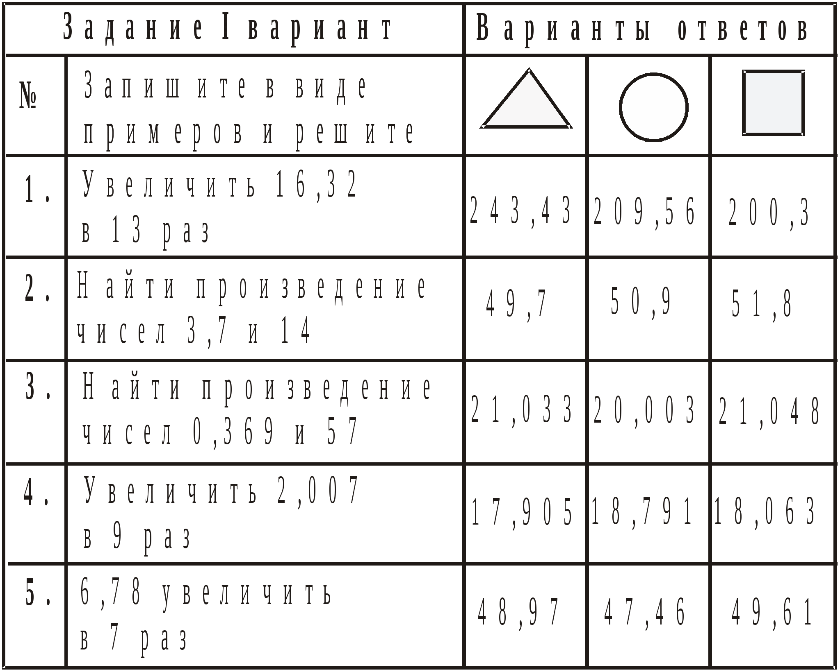
1. Задания с выбором ответов, зашифрованных геометрическими фигурами. Учащиеся, кроме задания составить и решить примеры, получают несколько возможных ответов к ним, «зашифрованных» геометрическими фигурами. Ученик, решив первый пример, сверяет свой ответ с данными ответами. Найдя, он «зашифровывает» его геометрической фигурой в тетради и т.д. в итоге получается геометрический ряд (см. Рис. 1).
Ответ:

2. Задания с указанием шифра. Задания составлены разной степени сложности и объема в зависимости от потенциальных возможностей обучающихся (2 – 3 варианта). Учащиеся получают ответы с указанием шифра (ответы располагаются вразброс). Ученик, решив первый пример, сверяет ответ с данными ответами, а на полях против решенного примера ставит шифр, в итоге получается цифровой ряд. Если ученик ошибся, то он не найдет ответа, ему снова придется решать пример до тех пор, пока он не решит его правильно, что имеет большое коррекционное значение, формирует настойчивость, терпение, ответственность за полученный результат.
1а 1б
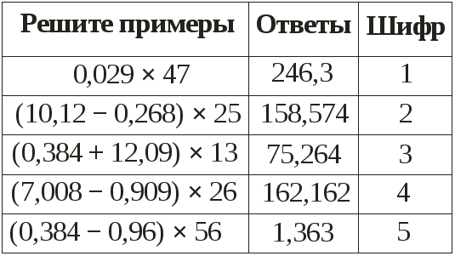 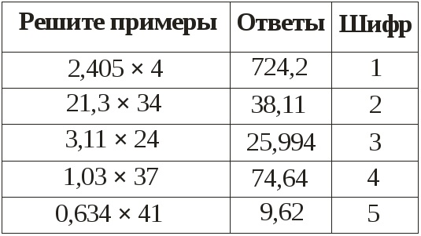
Проверка: 51423 Проверка: 51423
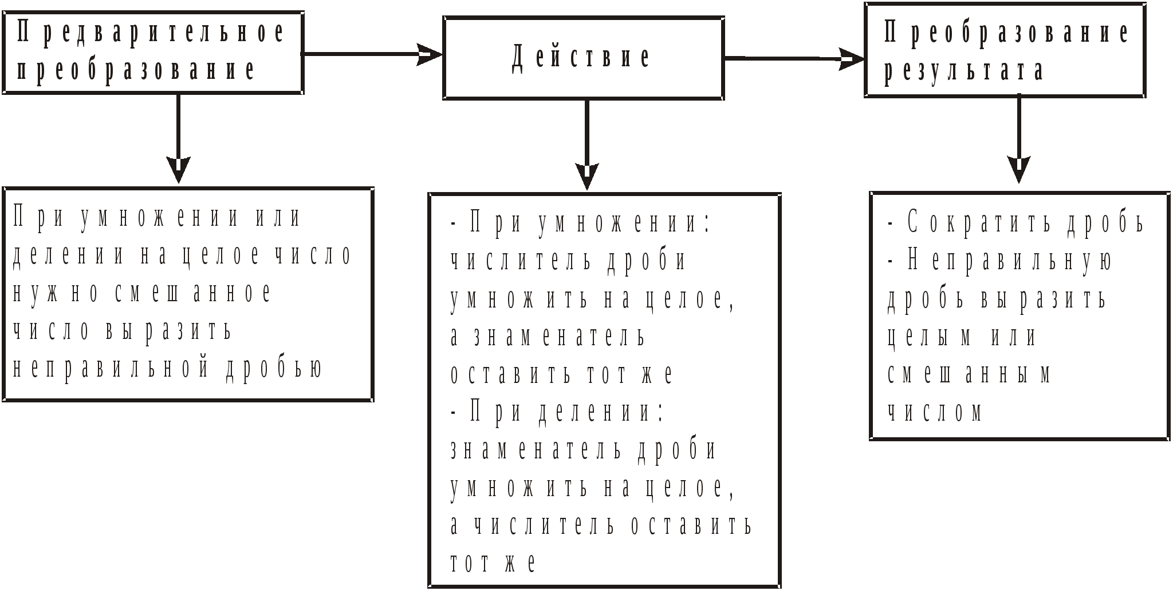
На своих уроках использую приём алгоритмизации, заключающийся в применении графической наглядности: опорных схем, таблиц, памяток, карточек-информаторов содержащих алгоритмы действий направленных на формирование знаний, умений, навыков и активизацию познавательной деятельности учеников. На уроке с направляющей помощью учителя в самом начале изучения трудной темы составляем опорные схемы или карточки-информаторы.
При изучении темы «УМНОЖЕНИЕ И ДЕЛЕНИЕ СМЕШАННОГО ЧИСЛА НА ЦЕЛОЕ ЧИСЛО» после совместного выведения алгоритма предлагаю воспитанникам схему.

«Сложение и вычитание обыкновенных дробей с разными знаменателями»

Такие алгоритмические предписания обеспечивают доступность учебной информации для обучающихся. Помогают слабым учащимся изложить материал
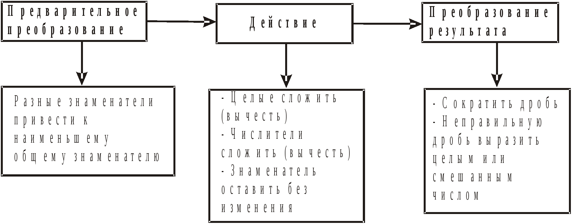
самостоятельно, вселяют в них уверенность, создают ситуацию успеха («я – могу, я – не хуже других»), активизируя познавательную деятельность на уроках.
Изучив инновационную технологию УДЕ – технологию укрупнения дидактических единиц, я решила адаптировать ее к условиям нашей школы. Технология укрупнения дидактических единиц (УДЕ) предусматривает обязательно
- совместное обучение взаимообратных действий (сложение и вычитание, умножение и деление)
Например, при изучении табличного умножения и деления отрабатываю переместительный закон и использование метода обратной задачи (триады)
Триады задач способствуют формированию таких качеств знаний, как полнота и целостность, обеспечивают прочность запоминания.
Цели работы над каждой задачей:
- Развивать подвижность мыслительных процессов
- Научить самостоятельно мыслить: принимать решения, выбирать рациональный способ решения, производить проверку, составлять обратную задачу.
Пример задачи на движение.
- Укрупнение исходного упражнения посредством самостоятельного составления учеником новых заданий.
Даны два числа 40 и 120
Задание: дать их характеристику, сравнить, что общее, чем отличаются, что можно узнать?
Ученики отмечают, что можно найти их сумму, разность, произведение, частное, узнать, на сколько и во сколько раз одно число больше или меньше другого.
Таким образом, систематическое включение в уроки математики выше указанных заданий активизирует познавательную деятельность, способствует формированию у обучающихся с интеллектуальными нарушениями вычислительных навыков и умений, их адаптации в разных жизненных ситуациях, социуме.
У воспитанников появляется интерес к учению, возникает потребность внимательно слушать объяснения учителя. Обучающиеся активно участвуют во внеклассной работе, в школьных математических олимпиадах, оказывают посильную помощь в изготовлении дидактического материала, математических газет, кроссвордов, что дает возможность успешнее усваивать учебный материал. Ребята ждут новых интересных заданий, они активны на уроках. Дети показывают стабильные результаты работы, к концу учебного года наблюдается у всех обучающихся (7-8 кл.) положительная динамика.

Список литературы
1. Перова М.Н. Методика преподавания математики в специальной (коррекционной) школе VIII вида: Учеб. для студ. дефект. фак. педвузов. – 4-е изд., перераб. – М.: Гуманит. изд. центр ВЛАДОС, 2001.
2. Залялетдинова Ф.Р. Нестандартные уроки математики в коррекционной школе: 5 – 9 классы. – М.: ВАКО, 2007.
3. Лифанова Т.М. Использование программированных заданий на уроках естествознания во вспомогательной школе: Обучение учащихся вспомогательной школы. – М., 1984.
4. Селевко Г.К. Современные образовательные технологии//Школьные технологии. – 1999. – №6.
5. Морозова Н.Г. Формирование познавательных интересов аномальных детей. – М.: Просвещение 1969.
6. Печерский В.Г. Программированные задания как способ организации учебной деятельности учащихся коррекционной школы // Дефектология. – 2000. – № 1.
7. Мирочник М.П. Элементы программирования в обучении естествознанию во вспомогательной школе // М.П. Мирочник. – М.: Дефектология 1978. – №

